Молдавский Государственный Университет
Факультет Математики и Информатики
Департамент Информатики

Индивидуальная работа
[ № 5 ]
по предмету JavaScript

Проверил: Nartea Nichita
Выполнил: студент группы IAFR2503 R, Boreț Eduard

Кишинев, 2026
Лабораторная работа №5. Работа с DOM-деревом и событиями в JavaScript
Цель работы
Ознакомить студентов с основами взаимодействия JS с DOM-деревом на основе веб-приложения для учета личных финансов.
Условия
Шаг 1. Настройка и структурирование проекта
- Создайте корневую папку проекта.
- В корневой папке создайте директорию /src, где будет храниться весь код.
  - index.js – главный файл, который будет импортировать другие модули.
  - transactions.js – модуль для работы с массивом транзакций.
  - ui.js – модуль для работы с DOM (отрисовка таблицы, формы и т. д.).
  - utils.js – вспомогательные функции (например, генерация ID, форматирование даты).
- Создайте index.html в корневой папке и подключите index.js с type="module".
- Создайте style.css и подключите его к HTML.
Шаг 2. Представление транзакции
- Создайте массив transactions, который будет содержать объекты транзакций.
- Каждый объект транзакции должен иметь следующие поля:
  - id: уникальный идентификатор транзакции.
  - date: дата и время добавления транзакции.
  - amount: сумма транзакции.
  - category: категория транзакции.
  - description: описание транзакции.
Шаг 3. Отображение транзакций
- Создайте пустую HTML-таблицу, куда в дальнейшем Вы будете добавлять транзакции.
- Таблица должна содержать следующие столбцы:
  - Дата и Время
  - Категория транзакции
  - Краткое описание транзакции
  - Действие (кнопка удаления транзакции)
Шаг 4. Добавление транзакций
- Создайте функцию addTransaction(),
- В функции addTransaction():
  - Создайте объект транзакции с данными из формы.
  - Добавьте созданный объект в массив transactions.
  - Создайте новую строку таблицы с данными из объекта транзакции и добавьте её в таблицу.
    - Если транзакция совершена на положительную сумму, то строка таблицы должна быть зеленым цветом, иначе красным.
    - В колонке description отображайте краткое описание транзакции (первые 4 слова).
Шаг 5. Управление транзакциями
- В каждой строке таблицы добавьте кнопку удаления.
- При клике на кнопку удаления получите идентификатор транзакции и удалите соответствующую строку таблицы и удалите данную транзакцию из массива.
- Обработчик событий на клик на кнопку определите для элемента <table>
Шаг 6. Подсчет суммы транзакции
- Напишите функцию calculateTotal(), которая будет вызываться после добавления или удаления транзакции.
- Отобразите общую сумму на странице, например, в отдельном элементе.
Шаг 7. Отображение полное транзакции
- В файле index.html создайте блок для отображения подробного описания транзакции.
- При нажатии на строку с транзакцией в таблице, отображайте полное описание в элементе <div> или <p> ниже таблицы.
Шаг 8. Добавление транзакции
- Добавьте форму на страницу для добавления транзакции в таблицу (для категории используйте select).
- Вxалидируйте форму на наличие ошибок.
Ход выпонения:
В ходе выполнения лабораторной работы было разработано веб-приложение для учёта личных финансов с использованием JavaScript, DOM-дерева и событий. Согласно условию, проект был разделён на несколько файлов: index.html, style.css и директорию src, в которой размещены JavaScript-модули index.js, transactions.js, ui.js и utils.js. Главный файл index.js подключается к HTML-документу с помощью type="module", что позволяет использовать импорт и экспорт между модулями .
В HTML-файле была создана форма для добавления новой транзакции. Пользователь может указать сумму, выбрать категорию транзакции и добавить описание. Для категории используется элемент select, а перед добавлением выполняется проверка введённых данных. Если данные заполнены некорректно, транзакция не добавляется.
Для хранения данных был создан массив transactions, содержащий объекты транзакций. Каждая транзакция имеет уникальный идентификатор, дату и время добавления, сумму, категорию и описание. При добавлении новой транзакции создаётся объект, который сохраняется в массиве и одновременно отображается в таблице на странице.
Для вывода транзакций была реализована HTML-таблица со столбцами: дата и время, категория, краткое описание и действие. В таблице отображается краткое описание транзакции, состоящее из первых четырёх слов. Если сумма транзакции положительная, строка окрашивается в зелёный цвет, если отрицательная — в красный. Это позволяет визуально отличать доходы от расходов.
Также была реализована возможность удаления транзакций. В каждой строке таблицы находится кнопка удаления. Обработчик события клика назначен не на каждую кнопку отдельно, а на всю таблицу. Такой подход называется делегированием событий и позволяет эффективнее управлять событиями внутри динамически создаваемых элементов.
После добавления или удаления транзакции вызывается функция подсчёта общей суммы. Итоговая сумма отображается на странице в отдельном блоке и автоматически обновляется при изменении списка транзакций.
Дополнительно был создан блок для отображения полного описания транзакции. При клике по строке таблицы пользователь видит полное описание выбранной транзакции ниже таблицы. Это позволяет оставить таблицу компактной, но при необходимости просматривать подробную информацию.
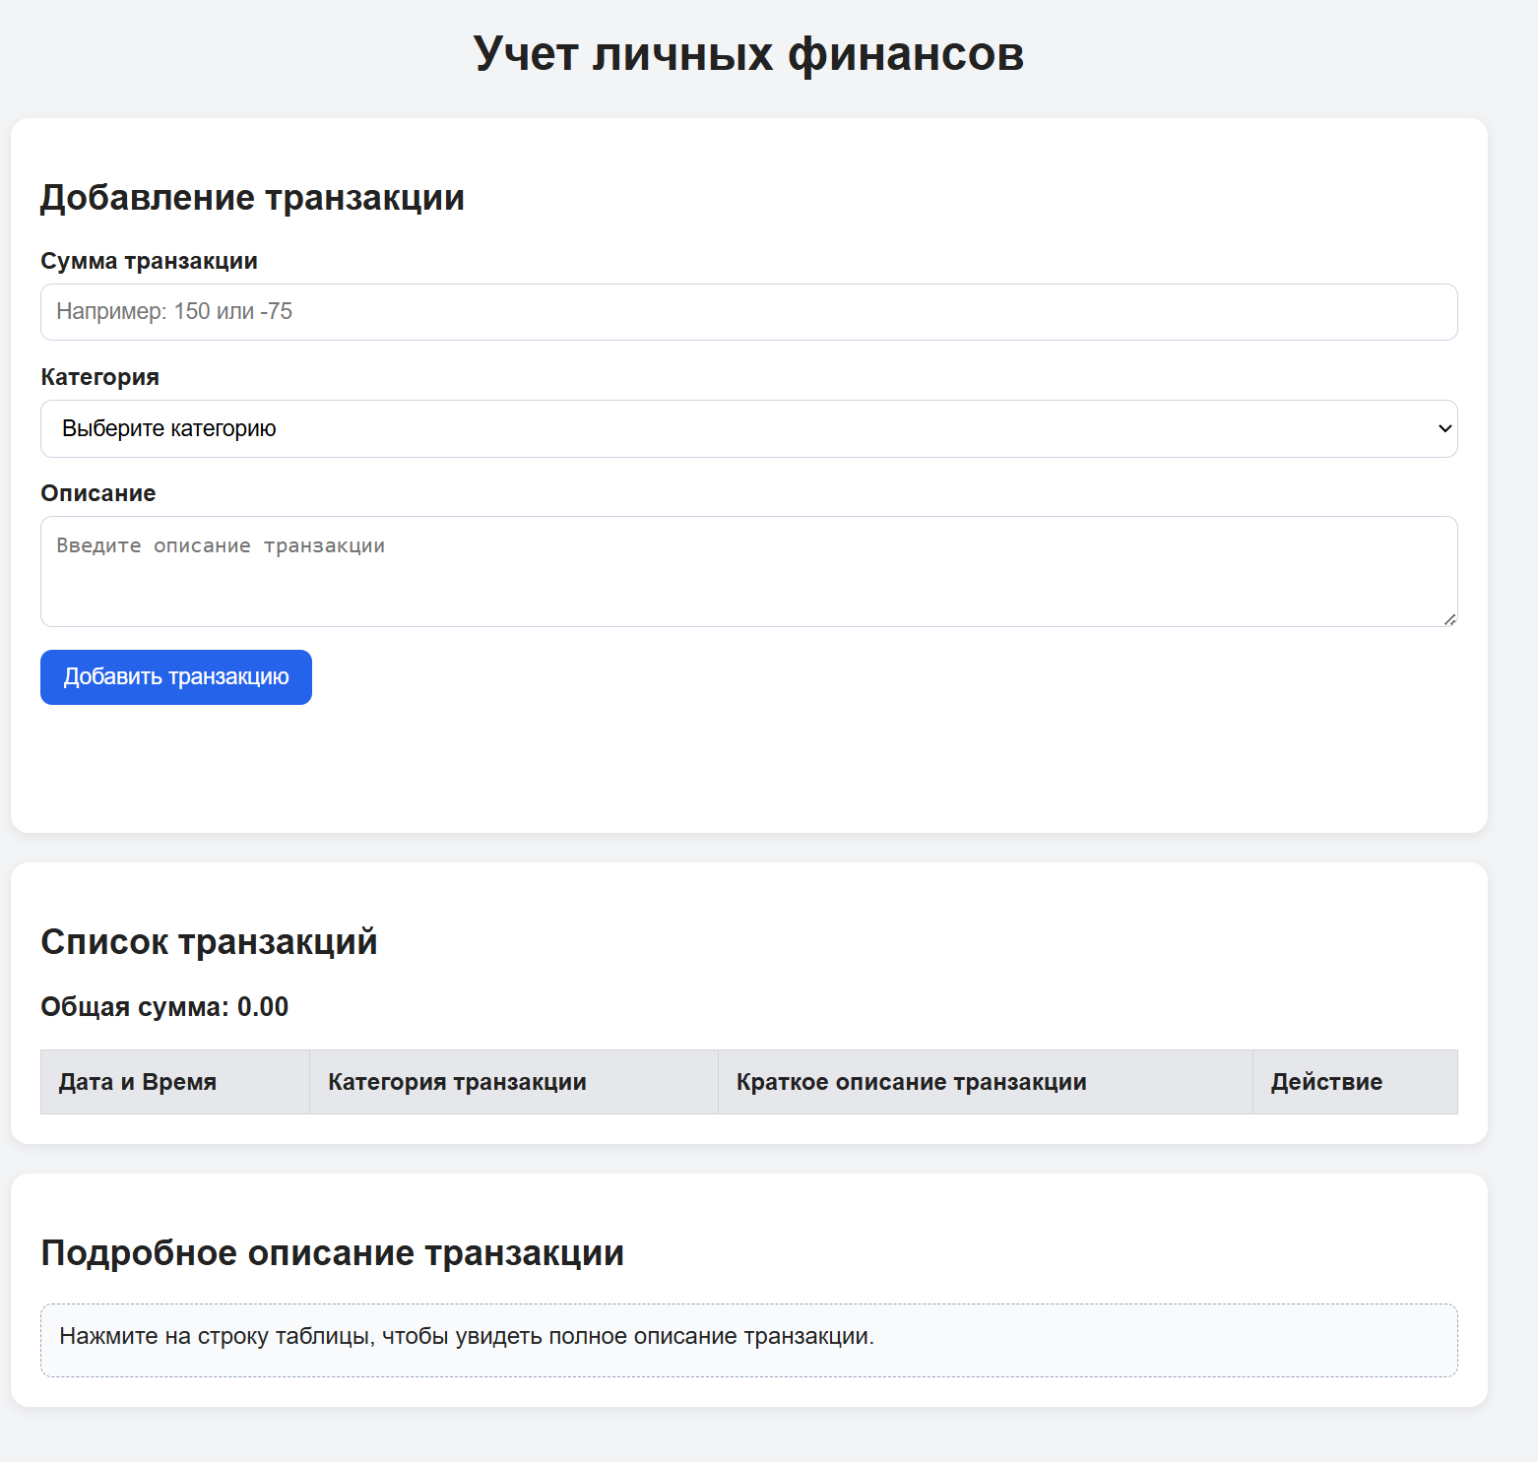
Рис. 1. Структура проекта с HTML, CSS и JS-модулями.
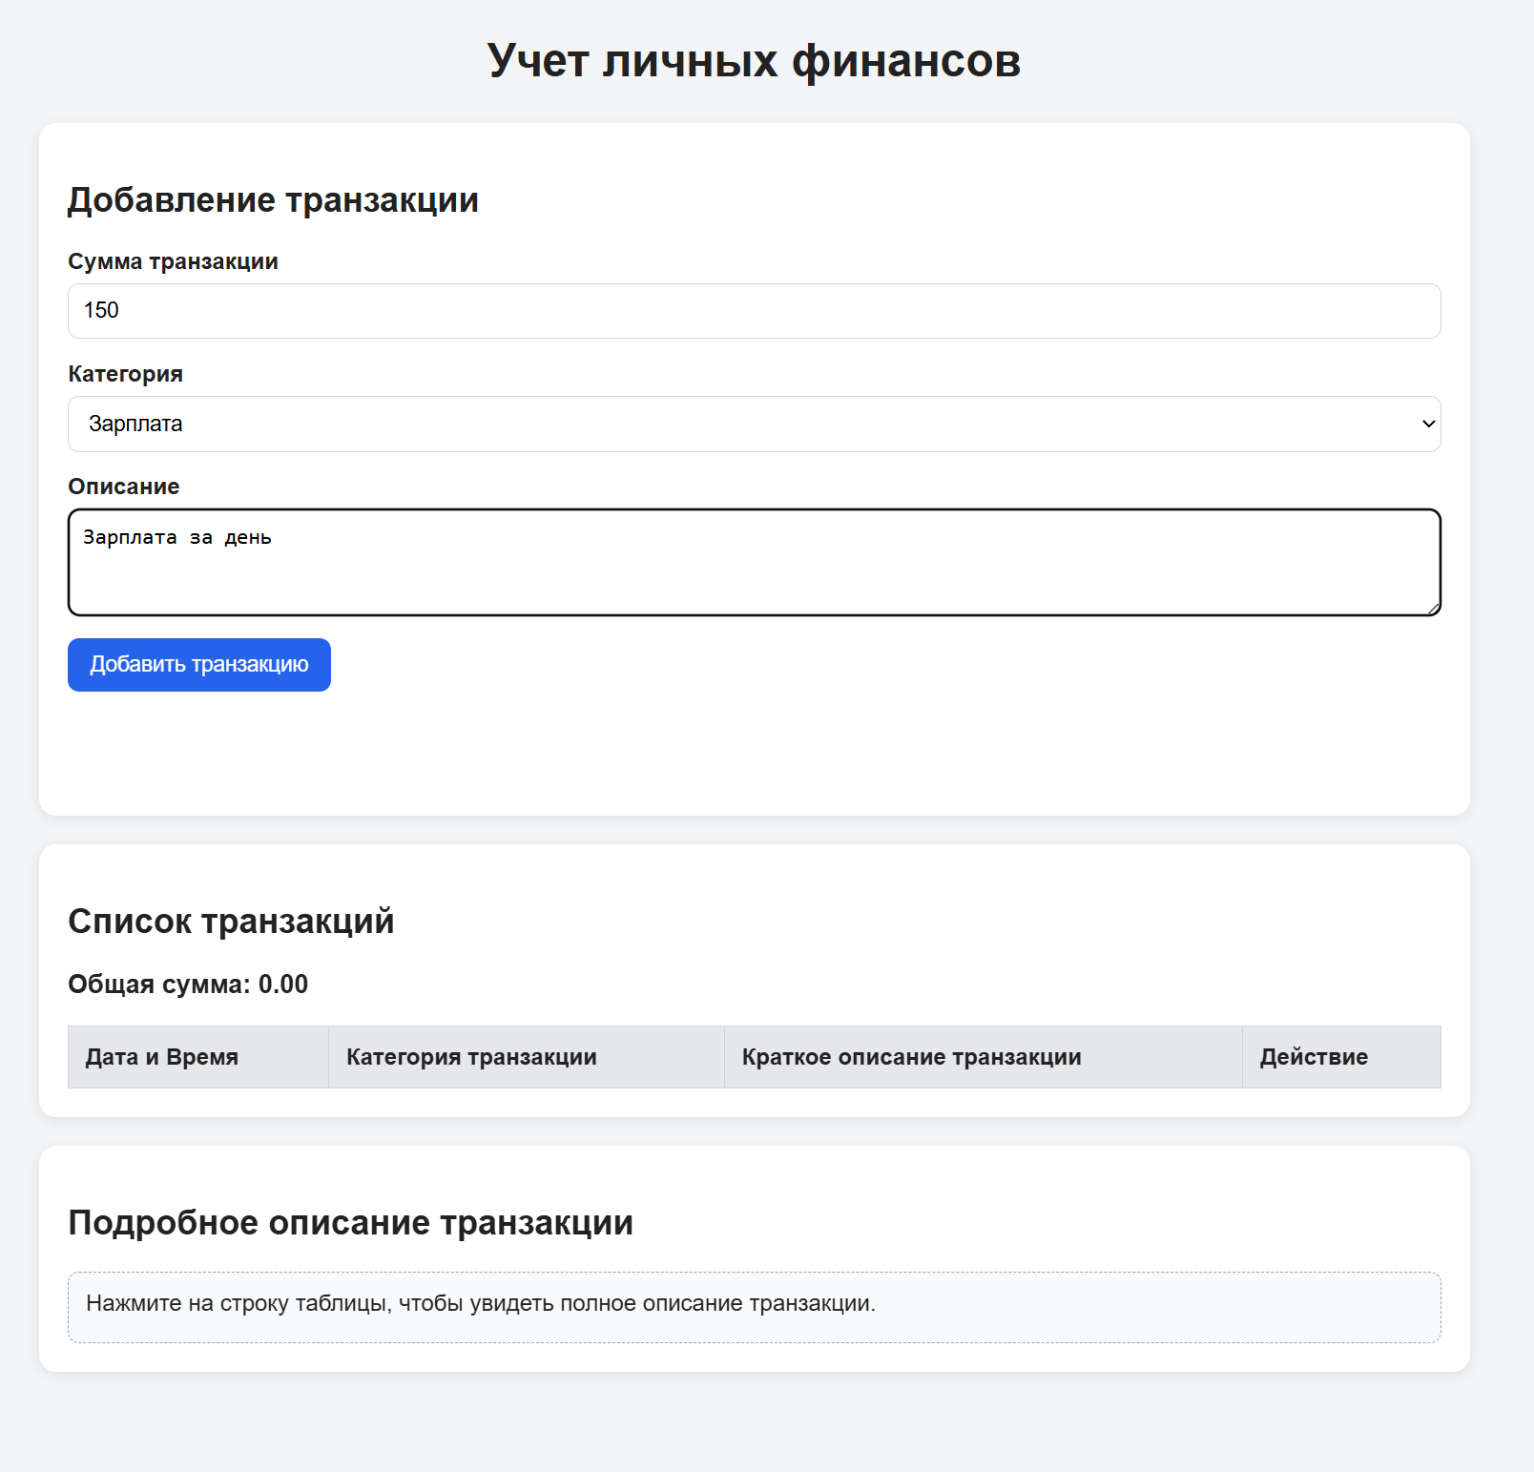
Рис. 2. Главная страница приложения для учёта финансов.

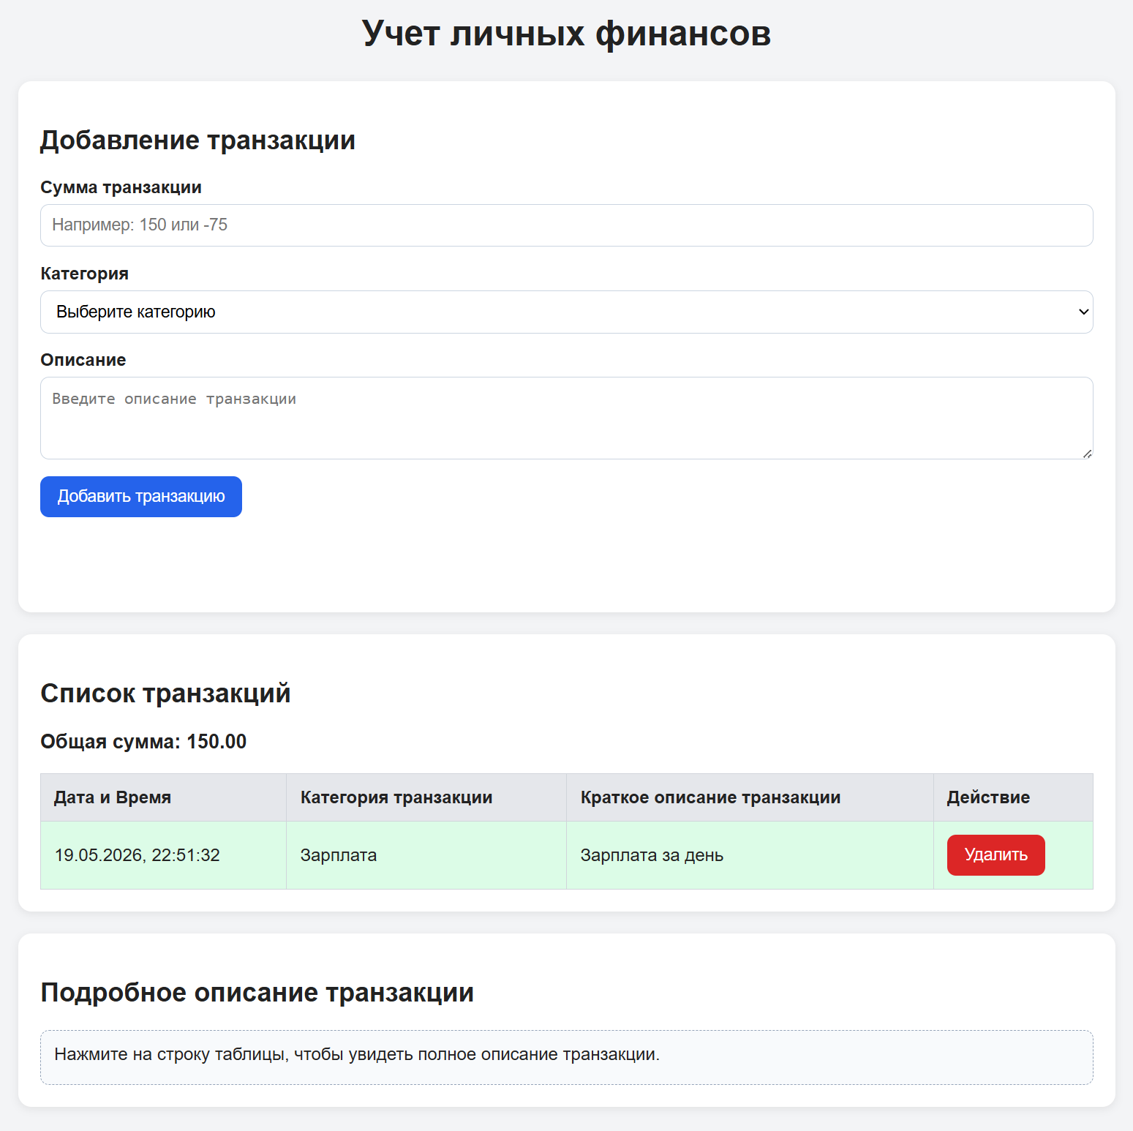
Рис. 3. Форма добавления новой транзакции.

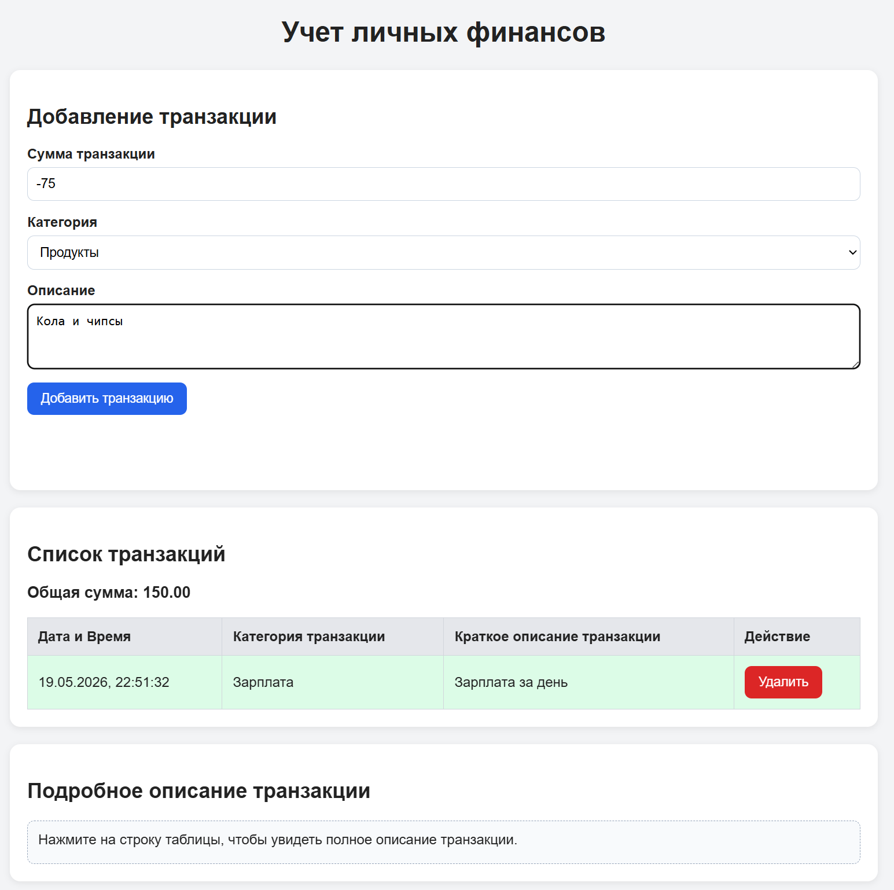
Рис. 4. Таблица со списком добавленных транзакций.

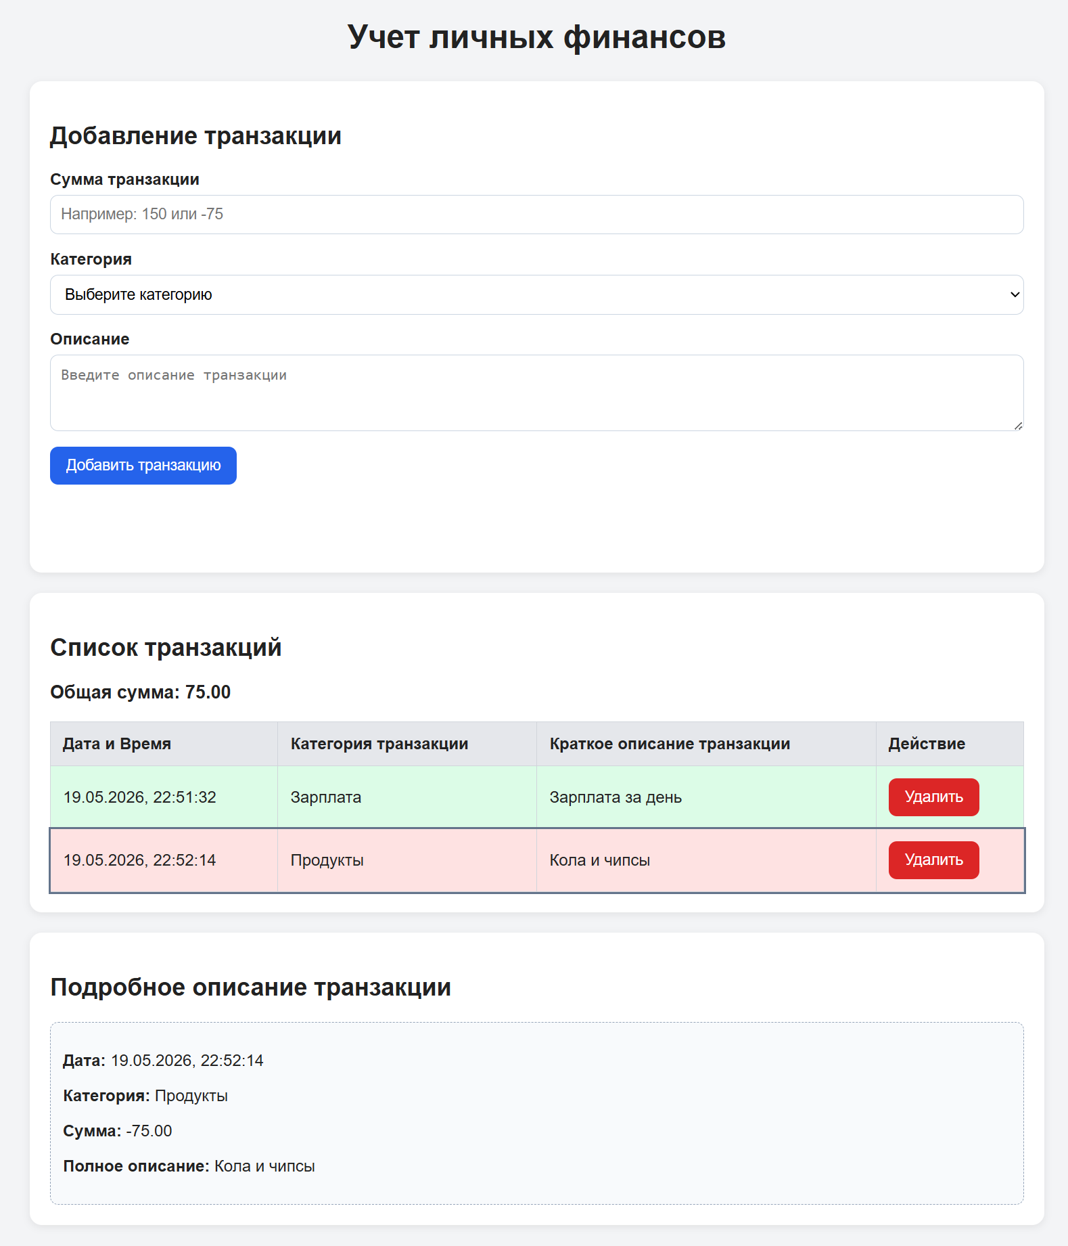
Рис. 5. Отображение полной информации о транзакции и общей суммы.

Вывод
В результате выполнения лабораторной работы были изучены основные принципы взаимодействия JavaScript с DOM-деревом. Были закреплены навыки получения HTML-элементов, обработки событий, создания и удаления строк таблицы, изменения содержимого страницы и работы с формами. Также была реализована модульная структура проекта, что делает код более понятным и удобным для поддержки. Лабораторная работа показала, как с помощью JavaScript можно создать простое интерактивное веб-приложение для учёта личных финансов.

